BTS SERVICES INFORMATIQUES AUX ORGANISATIONS SESSION 2022

Tableau de synthèse des réalisations professionnelles

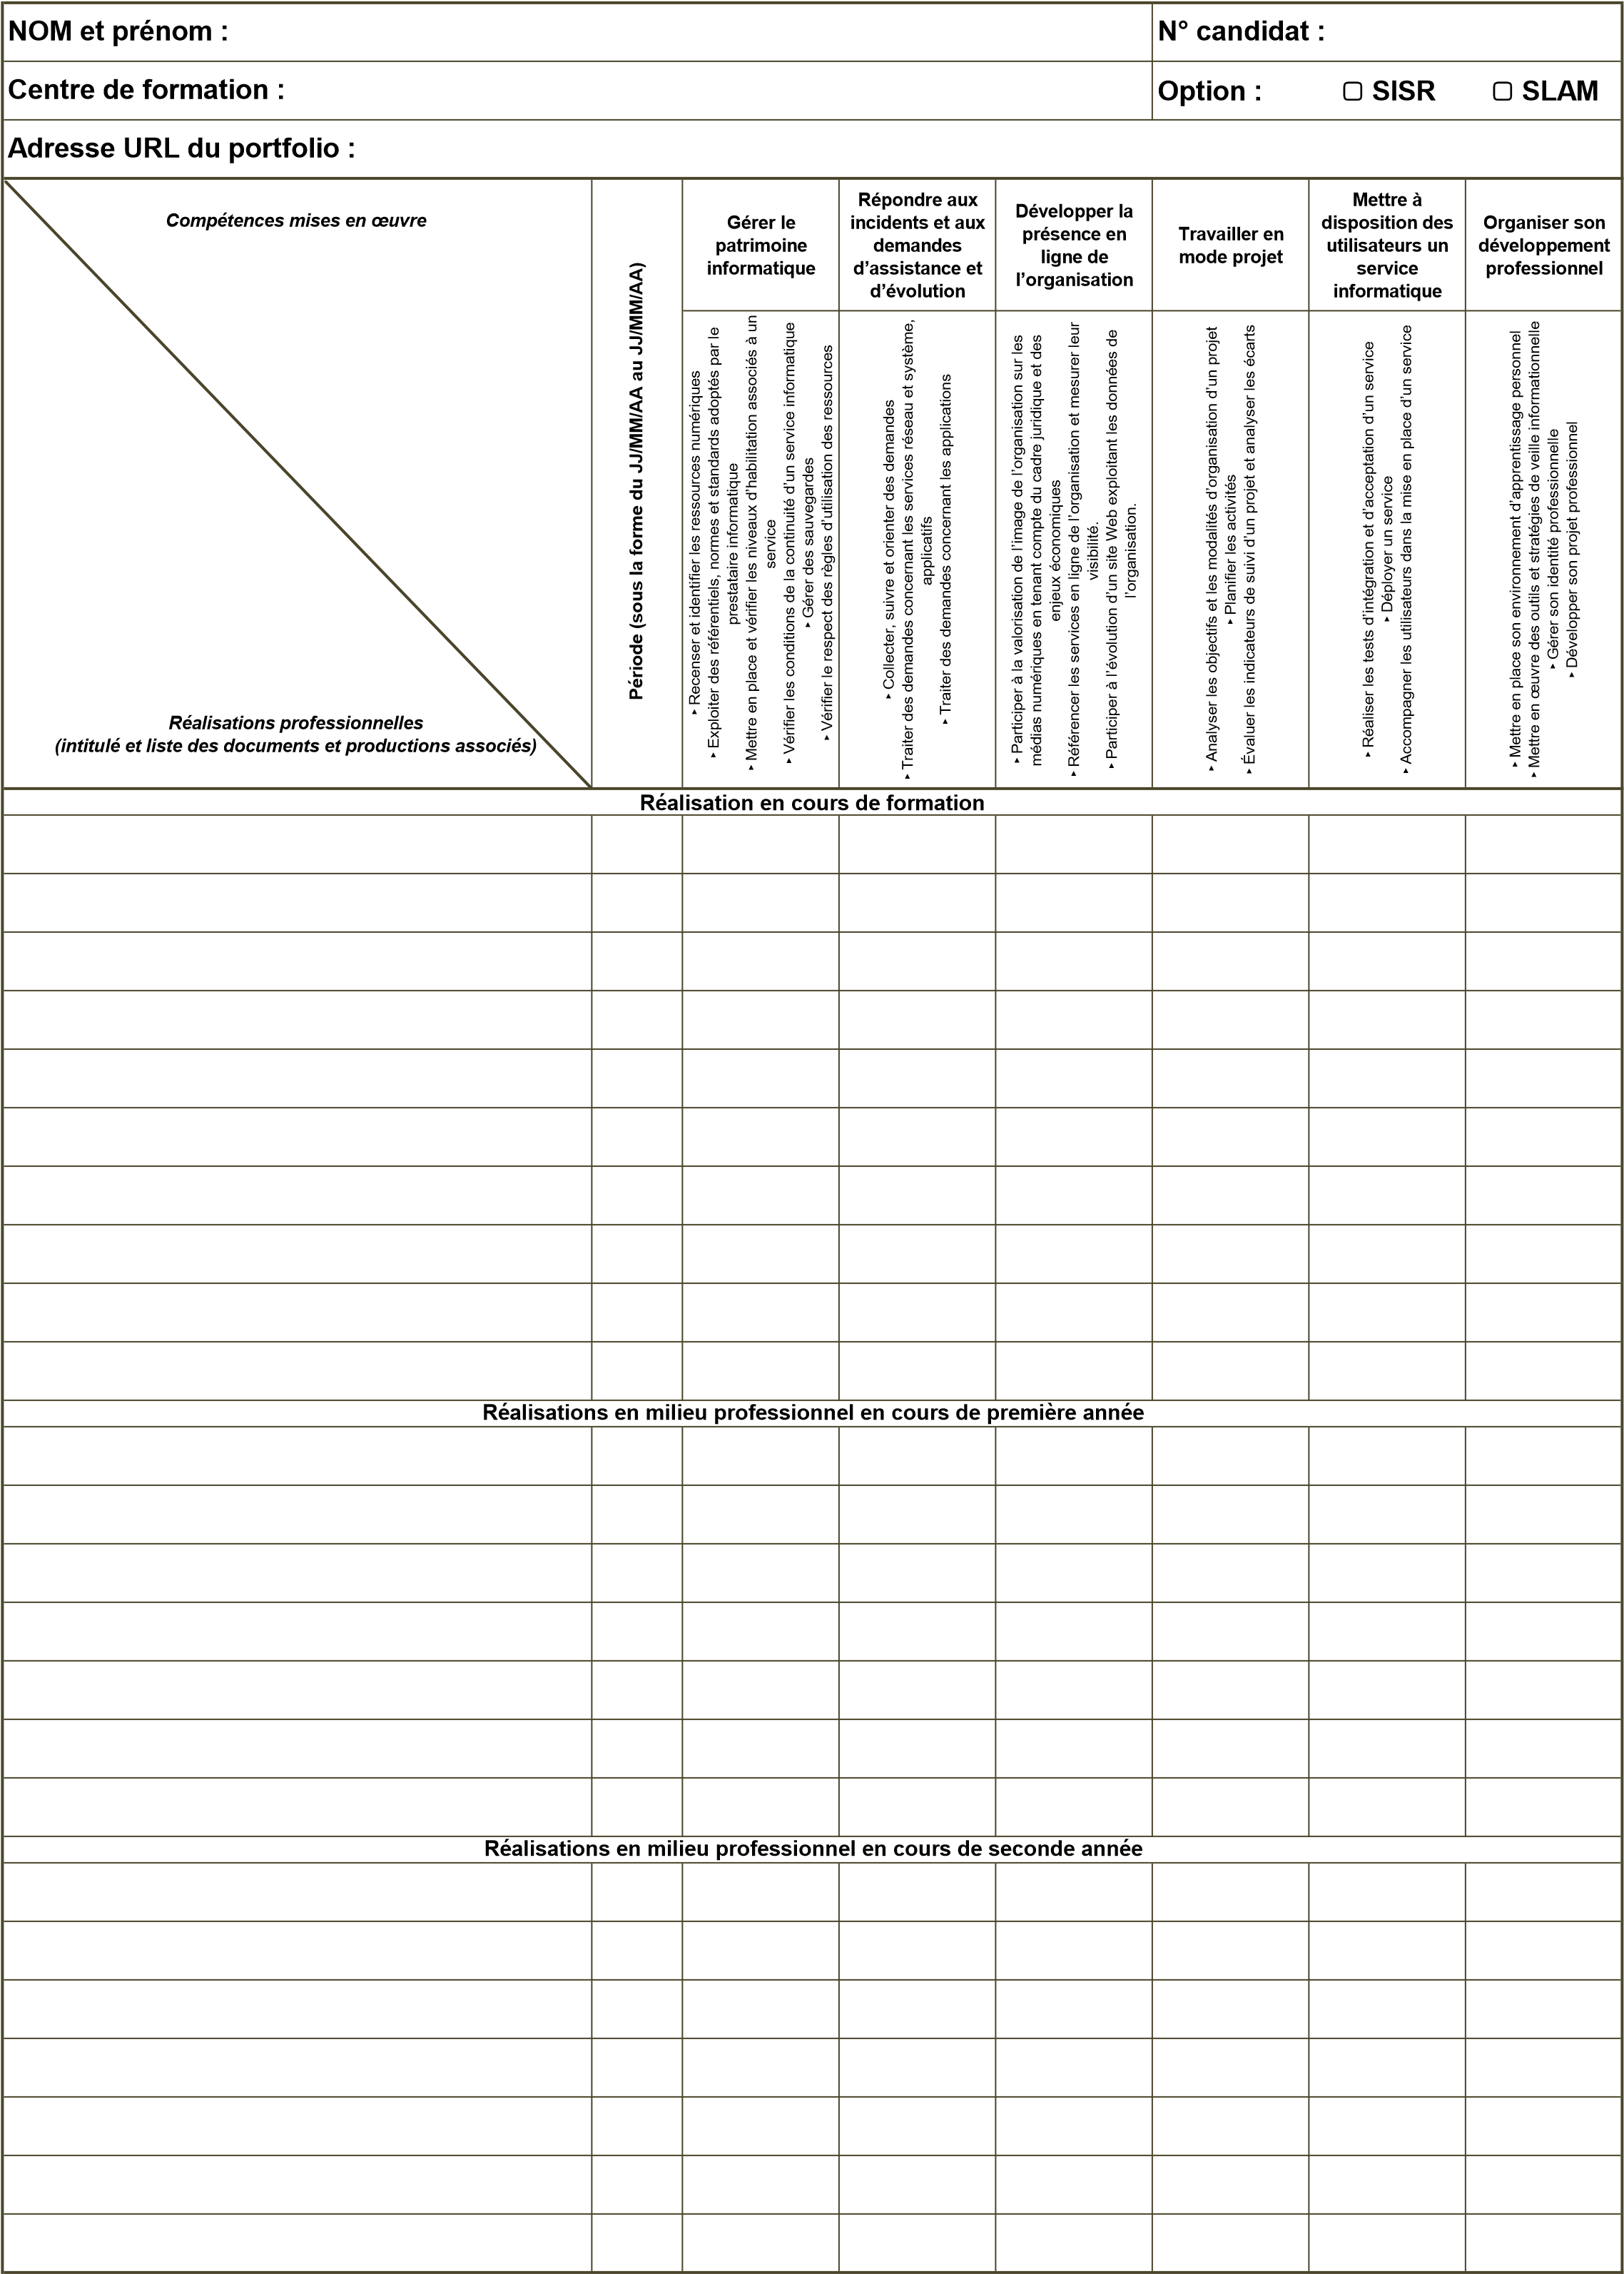

Maintenance site web de l’entreprise

Calculatrice en C

TP Seven

Simulation attaque bannissement adresseIP